湖南现代汽车应用技术职业培训学校《电工基础》
教 案

第五章 三相异步电动机与控制

概 述
本章教学目的及基本要求：
1．了解三相异步电动机的结构和机械特性，掌握其四种运行方式；
2．了解单相异步电动机结构与原理，掌握其反转与调速；
3．了解常用控制电动机的结构，掌握其工作原理；
4．了解低压电器的分类，掌握各种低压电器的工作特点；
5．掌握电动机基本控制电路、行程与时间控制电路的分析。
本章教学内容的重点和难点：
教学重点：1．三相异步电动机的启动、制动、反转和调速控制；
2．单相异步电动机的反转与调速控制；
3．基本控制电路；
4．行程、时间控制电路。
教学难点：1．基本控制电路；
2．行程、时间控制电路。
本章教学内容的深化和拓宽：
1．汽车交流发电机的控制原理；
2．汽车用熔断丝的选用与颜色。
本章教学方法、方式： 讲授 启发 讨论
本章主要参考资料：
1．秦曾煌主编： 电工学简明教程（第2版） 高等教育出版社. 2007.1
2．赵福堂主编： 汽车电工电子技术基础 机械工业出版社. 2005.9
3．高树德主编： 汽车电工电子技术基础 机械工业出版社. 2005.10
湖南现代汽车应用技术职业培训学校《电工基础》

单 元 教 案 首 页

课题：§5-1 三相异步电动机 课次：9
§5-2 三相异步电动机的运行
教学方法：讲授、讨论、启发 教具：多媒体
教学目的：
1．了解三相异步电动机的构造，理解其工作原理；
2．了解三相异步电动机的机械特性；
3．掌握三相异步电动机的运行
教学重点：
1．三相异步电动机的工作原理；
2．三相异步电动机的运行
教学难点：三相异步电动机的运行
教学过程时间分配
新课导入 2分钟
讲授新课 70分钟
巩固小结 3分钟
课后思考 15分钟
课后记：

教学过程设计
【新课导入】
三相异步电动机是由三相交流电供电的电动机，又称异步电动机。它的结构简单、制造容易、价格低廉、效率高、运行经济可靠且便于维护，获得了广泛的应用。其缺点是调速性能差、功率因数低，在有些场合受到限制，但随着当前变频调速技术的发展，该问题已得到了解决。
【新课传授】
一、三相异步电动机的结构
三相异步电动机的结构主要包括定子（固定部分）和转子（旋转部分）两大部件。
1.定子
定子是指电动机中静止不动的部分，有定子铁芯、定子绕组、机座、端盖等部件。定子铁芯用0.5 mm厚的表面有绝缘层的硅钢片叠压成圆筒状。在定子铁芯的内圆冲有均匀分布的槽孔，用以嵌置三相定子绕组，每相绕组分布在几个槽内，线圈按一定规则连接成三相定子绕组。三相定子绕组结构完全对称，一般有六个接线端U1、U2、V1、V2、W1、W2置于接线盒内，根据需要接成星形或三角形。
2.转子
转子是电动机的旋转部分，由转子铁芯、转子绕组和转轴组成。转子铁芯也是由0.5 mm厚的硅钢片叠成的圆柱体，固定在转轴上，转轴上加机械负载，与定子相同在圆周外表面冲 有槽孔，用以嵌置转子绕组。转子绕组的构造分为笼式和绕线式两种。
笼式转子绕组是用铜条和铜环焊接成的笼形闭合电路，由于转子绕组的形状像鼠笼，故称笼式转子。
绕线式转子的特点是可以通过滑环和电刷，在转子电路中接入附加的电阻，以便电动机 启动时调节电动机的转速。在需要大启动转矩时，往往采用绕线式异步电动机。
二、三相异步电动机的工作原理
1.旋转磁场的产生
定子绕组接通三相交流电源后在定子绕组内形成三相对称电流，在电动机内产生旋转磁场，转子绕组与旋转磁场产生相对运动并切割磁力线，使转子绕组产生感应电流，两者互相产生电磁转矩，是转子旋转起来。
三相异步电动机的转速与旋转磁场的转速有关，而旋转磁场的转速又与磁极的对数有关。P对磁极的旋转磁场的转速为n₁=60f/p。
旋转磁场是顺时针方向旋转，旋转磁场的方向是由线圈中电流的相序决定的，如果将电源接到定子绕组的三根引线中的任意两根对调，这时三相定子绕组中的电流相序就按逆时针方向排列，将使旋转磁场按逆时针方向旋转。
2.转子转动原理
把旋转磁场的转速n₁与转子转速n的差值与旋转磁场转速n₁之比称为异步电动机的转差率，用 s表示，即s=（n₁₋n）/ n₁ 。一般三相异步电动机在额定转速时的转差率Sn=0.02～0.06 。
三、机械特性
电动机产生的电磁转矩 T与转子转速n的关系曲线，即n=f（T）曲线称为电动机的机械特性曲线。
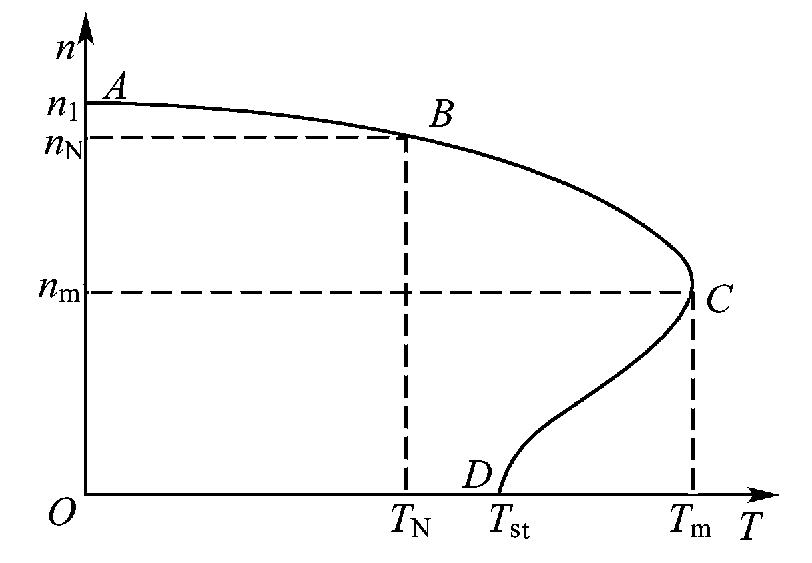
在电动机启动时，即 n=0时，对应于
机械特性曲线上的 D点，电动机轴上的电
磁转矩称为启动转矩（又称为堵转转矩），
用 Tst表示。
当电动机带额定负载时，对应于机械
特性曲线上的 B点
电动机在运行中对应的最大转矩用
Tm表示，对应图中的 C点。
电动机空载时，对应图中的D点。
由三相异步电动机的机械特性曲线可知，当启动转矩大于负载转矩时，转子在电磁转矩的作用下逐渐加速，转速沿 DC段上升，电磁转矩也随之增加，一直增加到最大转矩 Tm。以后转速沿 CA段增加而电磁转矩开始减小，当电磁转矩等于负载转矩时，电动机就以某一转速稳定运行。
电动机正常运行过程中，由于外界因素而使电动机转速发生变化，电动机在 AC段自动调节电磁转矩与负载转矩平衡，并稳定在新的转速上稳定运行。显然，AC段电动机的机械特性较硬，这种特性适合大多数生产机械对拖动的要求。但为了使电动机安全可靠地工作， 电动机一般工作在 AB段。
电动机的启动转矩与额定转矩之比称为电动机的启动能力。一般电动机的启动能力为 1.4～2.2。电动机的最大电磁转矩与额定转矩之比称为电动机的过载能力。一般电动机的过载能力为1.6～2.5。
四、三相异步电动机的运行
1.启动
（1）直接启动（全压启动）
直接启动是给定子绕组直接加额定电压启动。直接启动的异步电动机要受到供电变压器的限制，当电动机由单独的变压器作为它的电源时，电动机的容量不超过变压器容量的20%～30%便可采用，以电动机启动时电源电压降低不超过额定电压的5%为原则。
（2）降压启动
电动机启动时，降低加在电动机定子绕组上的电压，待启动结束时再恢复额定电压运行。由于启动转矩将明显减小，所以降压启动适用于容量较大的笼式三相异步电动机及对启动转矩要求不高的生产机械负载。
（3）绕线式异步电动机的启动
对于绕线式异步电动机的启动，只要在转子电路中接入大小适当的启动电阻，转子电流减小，定子电流也减小，同时转子电路电阻增加，启动转矩随之增加，既可以达到减小启动电流的目的，同时启动转矩也提高，启动后将转子电阻调到零值，该启动方法适于启动转矩较大的机械，如卷扬机等。
2.制动
(1)能耗制动
在切断三相电源的同时，在任意两相定子之间接入直流电源，使直流电流流入一组线圈，产生一个稳定磁场，转子由于惯性继续在原方向转动，并切割磁力线产生感应电流。根据右手螺旋法则和左手定则可以确定转子受力矩方向与转动方向相反，起制动作用，电动机迅速停转，在制动过程中转子的动能转变为电能后再转变为热能消耗掉。
(2)反接制动
为了迅速停机，将电源三根导线中的任意两根对调，这时电动机内的旋转磁场反向旋转，转子受到一个与原转动方向相反的制动力矩，使电动机转速迅速降低。在电动机转速接近零时，及时断开电源以防止电动机反转，必须由控制电器将电动机的电源及时切断。
3.反转
三相异步电动机的转子转动方向与定子产生的旋转磁场方向相同，而旋转磁场的转向取决于定子绕组通入的三相电流的方向，所以只要将三根电源线中的任意两根对调，就可使转子的转动方向改变，实现电动机反转。
4.调速
（1）变极（p）调速
改变电动机定子绕组的磁极对数 p来改变电动机的转速。要求电动机的定子有几套绕组或绕组有多个抽头引到外部，通过转换开关改变绕组接法，以改变磁极对数，形成多速电动机，如双速电动机等
（2）变频（f）调速
改变电动机定子绕组的电源频率来实现调速。三相交流电先经整流器变成直流电，再经逆变器输出电压和频率可调的三相交流电，作为电源给电动机供电，实现三相异步电动机的无级调速。
（3）变转差率调速
该方法适用于绕线式异步电动机。在绕线式异步电动机的转子电路中接入调速电阻改变转差率，达到调整转速的目的。这种方法能平滑调速且调整范围大，但能耗较大。

【巩固小结】 1．P对磁极的旋转磁场的转速：n₁=60f/p。
2．异步电动机的转差率：s=（n₁₋n）/ n₁ 。
3. 三相异步电动机的启动、制动、反转与调速控制

【课后思考】 教材P92 思考与练习 5-1 5-2 5-5 5-7

湖南现代汽车应用技术职业培训学校《电工基础》
单 元 教 案 首 页

§5-3 单相异步电动机
课题：§5-4 常用控制电动机 课次：10
§5-5 低压电器
教学方法：讲授、讨论、启发 教具：多媒体
教学目的：
1．了解单相异步电动机的构造，掌握其反转与调速方法；
2．了解常用电动机的结构，掌握其工作原理；
3．了解常用低压电器元件，掌握其图形符号与选用。
教学重点：
1．单相异步电动机的反转与调速方法
2．常用低压电器元件的图形符号与选用
教学难点：用低压电器元件的图形符号与选用
教学过程时间分配
复习旧课 3分钟
讲授新课 75分钟
巩固小结 2分钟
课后练习 10分钟
课后记：

教学过程设计
【复习旧课】
1．P对磁极的旋转磁场的转速：n₁=60f/p。
2．异步电动机的转差率：s=（n₁₋n）/ n₁ 。
【新课传授】
一、单相异步电动机
1.单相异步电动机的结构
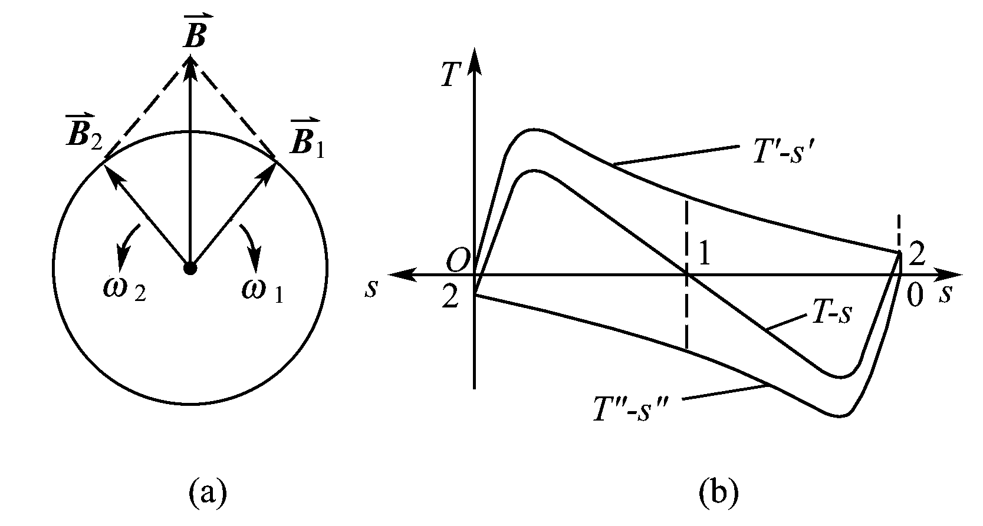
单相异步电动机的结构与三相异步电动机相同，转子也是笼式定子绕组，为单相。常用的电器有电风扇、洗衣机等。
2.单相异步电动机的工作原理
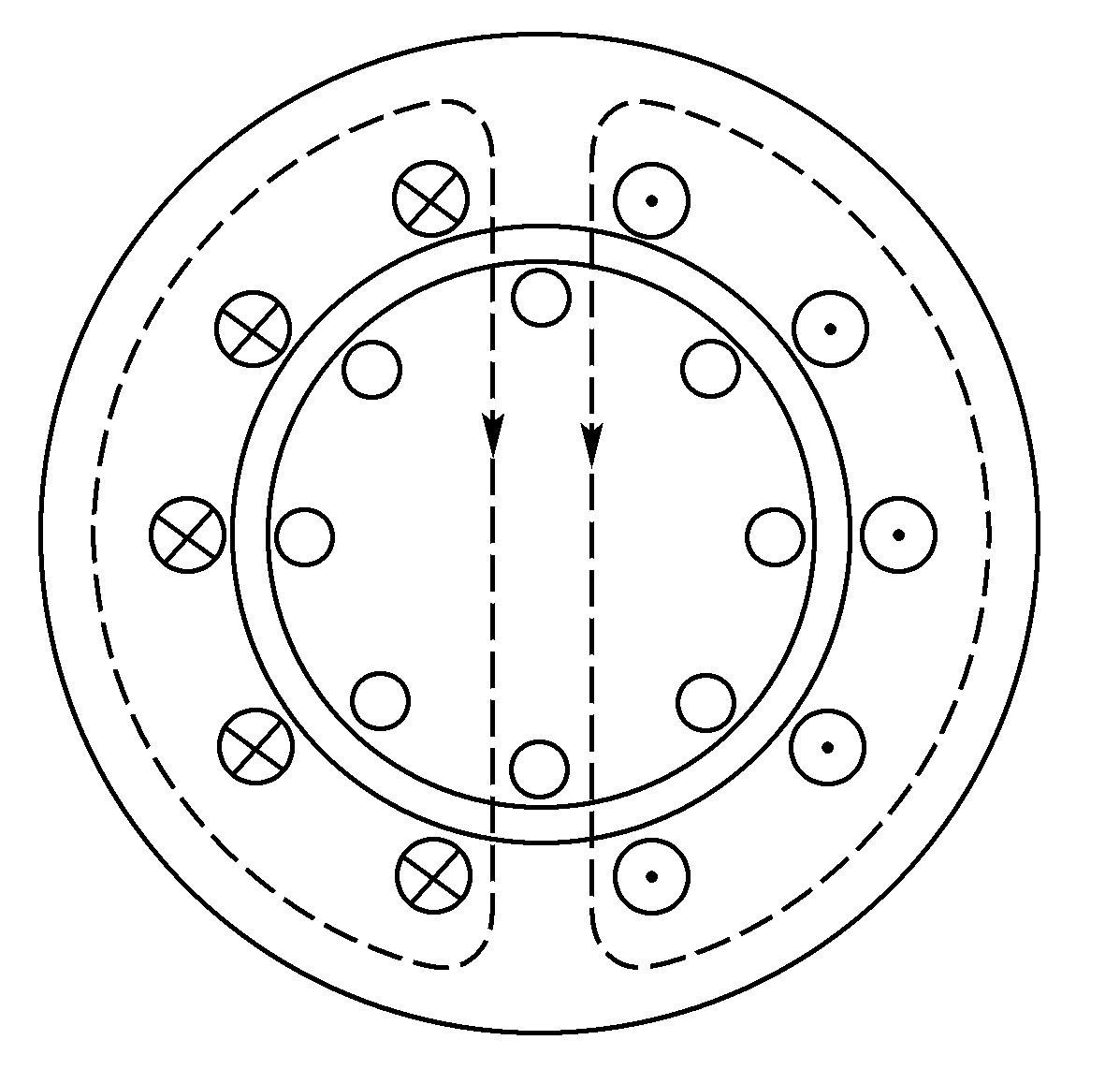

单相异步电动机剖面原理图 单相异步电动机的T-S曲线
单相异步电动机不能自行启动，需在电动机定子内嵌置两组绕组，一组为工作绕组，另一组为启动绕组，两绕组在空间上相位互差90°角。
3.单相异步电动机的反转与调速
单相异步电动机的调速常用改变定子绕组电压的方法来实现，可用定子绕组串电抗器调压和用晶闸管调压，目前大多数采用串电抗器调压。
二、常用控制电动机
1.交流伺服电动机
交流伺服电动机就是两相异步电动机。它的定子上装有两个绕组:一个绕组为励磁绕组，另一个绕组为控制绕组，它们在空间上相差90°。转子有笼式和杯式两种。
在电容分相的交流伺服电动机的励磁绕组回路中串入电容C后接到交流电源上。控制绕组接在放大器的输出端，控制电压就是放大器的输出电压U2。它与电容分相的单相异步电动机具有同样的两相旋转磁场，只是U2受到控制信号的控制。
在一定负载下，当控制电压 U2在控制信号作用下变化时，电动机转子的转速做相应的变化。控制电压大，电动机转得快;控制电压小，电动机转得慢。当控制电压反相时，旋转磁场和转子也都反转。如果控制电压为零，电动机就停转。

2.直流伺服电动机
直流伺服电动机的励磁方式分为电磁式和永磁式两种。工作时，励磁绕组和电枢绕组分别由两个独立电源供电。直流伺服电动机通常采用电枢控制，即在保持励磁电压 Uf 一定的条件下，改变电枢上的控制电压 Ua来改变电动机的转速和转动方向。
3.步进电动机
步进电动机是一种将电脉冲信号转换为直线位移或角位移的电动机，其是按脉冲节拍工作的。近年来在自动控制系统、数控机床领域应用较多。例如，在开环控制的数控机床中，在系统的控制下，脉冲分配器CNC每发一个进给脉冲，步进电动机便转过一定角度，带动进给工作台或刀架移动一个很小的距离（或转过一个很小的角度）。脉冲一个接着一个发来，步进电动机便一步一步地转动，实现自动机械加工。
三、低压电器
低压电器通常是指工作在交流电压1200 V及以下电路中的电器。
低压电器可分为低压配电电器和低压控制器两类。刀开关、空气开关、熔断器等是低压配电电器，接触器、各种继电器、启动器等为低压控制器。
按低压电器动作的方式又可将其分为自动切换电器和非自动切换电器两种。
1.组合开关
组合开关又称转换开关，常用来作为电源引入开关，也可用来直接启动和停止小容量笼式电动机或使电动机正反转，局部照明电路也常用它来控制。
组合开关有单极、双极、三极和四极等几种，额定持续电流有10 A、25 A、60 A和100 A等多种。
2.按钮
按钮通常用来接通或断开控制电路（其中电流很小），从而控制电动机或其他电气设备的运行。
将按钮帽按下时，下面一对原来断开的静触点被动触点接通，以接通某一控制电路;而上面一对静触点则被断开，以断开另一控制电路。通电前就接通的触点称为常闭触点，通电前就断开的触点称为常开触点。一般的按钮有一个常闭触点和一个常开触点。有的按钮只有一个常闭触点或一个常开触点，也有具有两个常开触点或两个常开触点和两个常闭触点的。
3.交流接触器
交流接触器常用来接通和断开电动机或其他设备的主电路，每小时可开闭几百次。
交流接触器主要由电磁铁和触点两部分组成，它是利用电磁铁的吸引力而动作的。根据用途不同，交流接触器的触点分为主触点和辅助触点两种。辅助触点通过电流较小，常接在电动机的控制电路中;主触点能通过较大电流，接在电动机的主电路中。如CJ10-20型交流接触器有三个常开主触点、四个辅助触点（两个常开，两个常闭）。
在选用交流接触器时，应注意它的额定电流、线圈电压及触点数量等。CJ10系列交流接触器的主触点额定电流有5 A、10 A、20 A、40 A、75 A、120 A等数种；线圈额定电压通常是220 V或380 V。 常用的交流接触器还有CJ12、CJ20和3TB等系列。

4.中间继电器
中间继电器通常用来传递信号和同时控制多个电路，也可直接用它来控制小容量电动机或其他电气执行元件。
常用的中间继电器有JZ7系列和JZ8系列两种，后者是交直流两用的。此外，还有JTX系列小型通用继电器，常用在自动装置上以接通或断开电路。
5.热继电器
热继电器用来保护电动机使之免受长期过载的危害。
通常用的热继电器有JR0、JR10及JR16等系列。热继电器的主要技术数据是整定电流。所谓整定电流，就是当热元件中通过的电流超过此值的20%时，热继电器应当在20 min内动作。JR10-10型的整定电流从0.25 A到10 A，热元件有17种规格; JR0-40型的整定电流从0.6 A到40 A，热元件有9种规格。
6.熔断器
熔断器是最简便且有效的短路保护电器。
选择熔丝的方法如下:
（1）电灯支线的熔丝 熔丝额定电流≥支线上所有电灯的工作电流
（2）一台电动机的熔丝 为了防止电动机启动时电流较大而将熔丝烧断，熔丝不能按电动机的额定电流来选择。
7.自动空气断路器
自动空气断路器也叫自动开关，是常用的一种低压保护电器，可实现短路保护、过载保护和失压保护。

【巩固小结】1．改变单相电容异步电动机的旋转方向的方法。
2．常用电动机、电器的图形符号。
3. 选择熔丝的方法。

【课后练习】教材P92 思考与练习5-4 5-10

湖南现代汽车应用技术职业培训学校《电工基础》
单 元 教 案 首 页

课题：§5-6 基本控制电路 课次：11
§5-7 行程、时间控制电路
教学方法：讲授、讨论、启发 教具：多媒体
教学目的：
1．了解笼式电动机直接启动控制电路的组成，掌握其电流通路的分析；
2．理解笼式电动机正反转控制电路的动作分析；
3．了解行程开关的类型和作用，掌握行程控制电路分析；
4．了解时间继电器的类型和作用，掌握时间控制电路分析。
教学重点：
1．笼式电动机正反转控制电路分析
2．行程控制电路分析
3．时间控制电路分析
教学难点：同重点
教学过程时间分配
新课导入 3分钟
讲授新课 80分钟
巩固小结 3分钟
课后思考 4分钟
课后记：

教学过程设计
【复习旧课】
1．单相电容异步电动机的反转；
2．常用电动机、电器的图形符号。
【新课传授】
一、基本控制电路
1.笼式电动机直接启动的控制电路
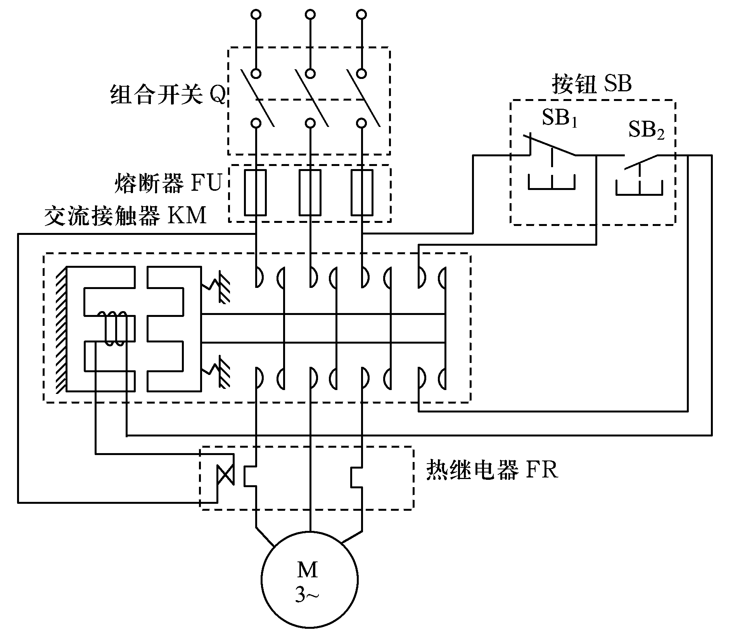
先将组合开关闭合，为电机启动做好准备，当按下按钮SB2时，交流接触器KM的线圈通电产生电磁吸力使三个主触点闭合，电动机便启动。当松开SB2时，由于与启动按钮并联的辅助触点和主触点同时必可，因此交流接触器线圈触点保持在闭合位置，这个辅助触点称为自锁触点。如将停止按钮SB1按下，则线圈的电路切断。采用此控制电路还可实现短路保护、过载保护和零压保护。
热继电器有两相结构的，即有两个热元件分别串接在任意两相中。这样不仅在电动机过载时起保护作用，而且当任意一相中的熔丝熔断后做单相运行时，仍有一个或两个热元件中通有电流，电动机因而也得到保护。为了更可靠地保护电动机，热继电器做成三相结构，即有三个热元件分别串接在各相中。
电动机直接启动的控制电路可分为主电路和控制电路两部分。主电路由三相电源、组合开关Q、熔断器FU、交流接触器KM（主触点）、热继电器热元件FR、三相异步电动机M构成。控制电路由按钮SB、交流接触器线圈KM、辅助触点KM、热继电器常闭触点FR构成。控制电路的功率很小，因此可以通过小功率的控制电路来控制功率较大的电动机。
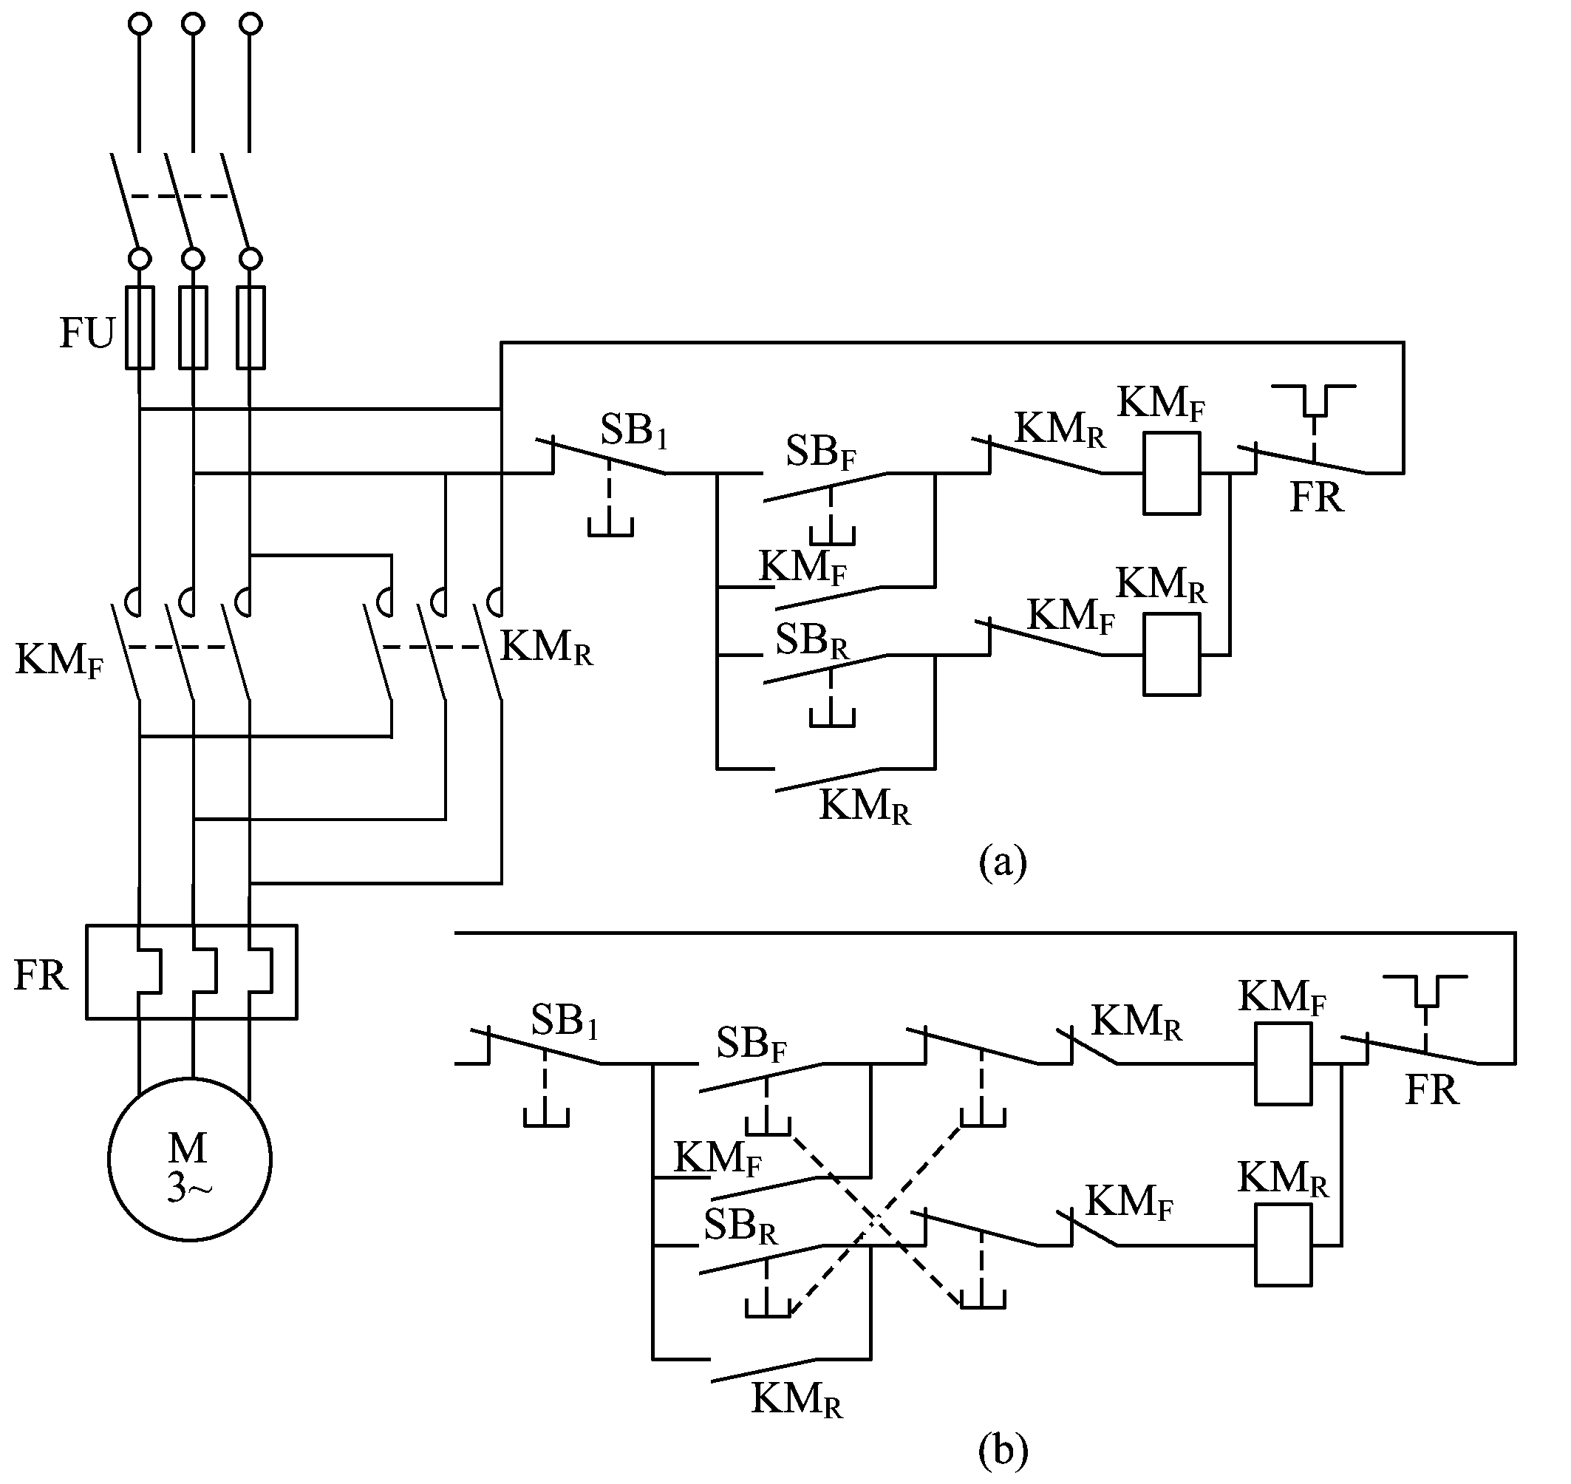
2、笼式电动机正反转控制电路
在右图所示的控制电路中，正转交流接触器KMF的一个常闭辅助触点串接在反转交流接触器KMR的线圈电路中，而反转交流接触器的一个常闭辅助触点串接在正转交流接触器的线圈电路中，这两个常闭触点称为联锁触点。这样一来，当按下正转启动按钮SBF时，正转交流接触器线圈通电，主触点KMF闭合，电动机正转。与此同时，联锁触点断开了反转交流接触器KMR的线圈电路。因此，即使误按反转启动按钮SBR，反转交流接触器也不能动作。
当电动机正转时，按下反转启动按钮SBR，它的常闭触点断开，而使正转交流接触器的线圈KMF断电，主触点KMF断开。与此同时，串接在反转控制电路中的常闭触点KMF恢复闭合，反转交流接触器的线圈通电，电动机就反转。同时串接在正转控制电路中的常闭触点KMR断开，起着联锁保护的作用。
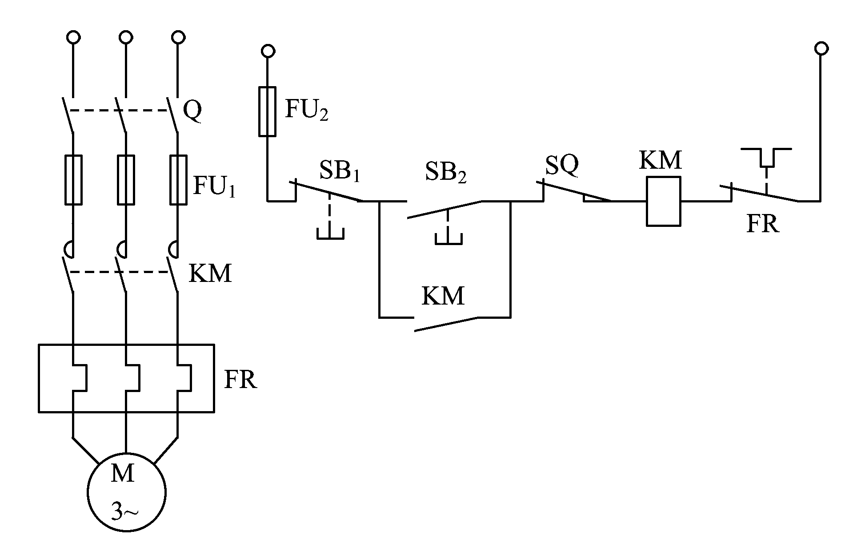
二、行程、时间控制电路
1.行程控制
根据生产机械运动部件的位置进行控制称为行程控制。行程控制可以分为限位控制和 往复运动控制，这两种控制使用的电器元件是行程开关。
（1）限位控制
当生产机械运动部件到位后，通过行程开关将机械位移变为电信号，通过控制电路使运动部件停止运行。
（2）往复运动控制
生产机械的某个运动部件，如机床的工作台，需要在一定的行程范围内往复循环运动，以便连续加工，这种情况要求拖动运动部件的电动机必须能自动实现正、反转控制。
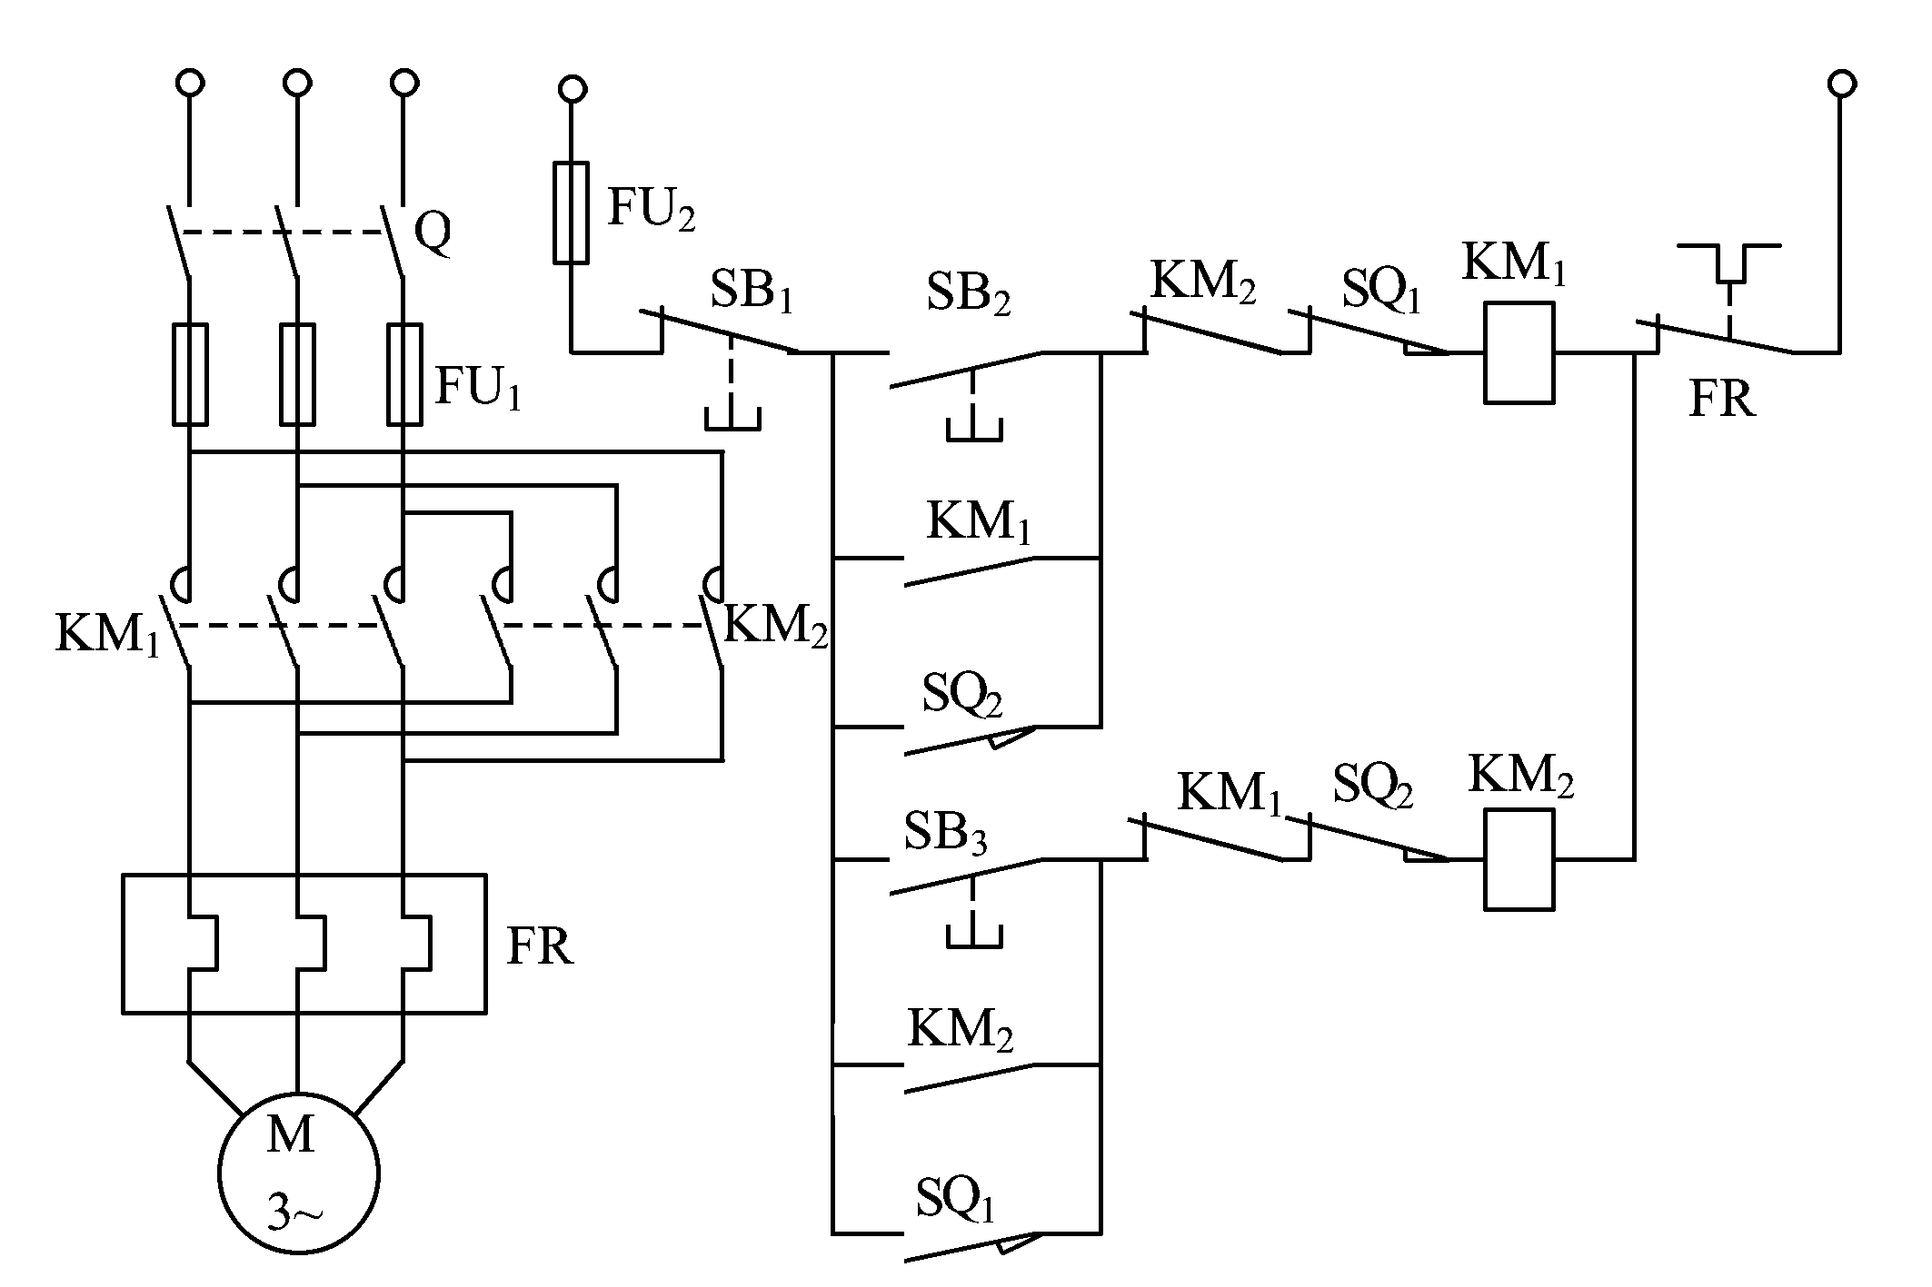
2.时间控制
（1）时间继电器
①空气式时间继电器
空气时时间继电器的触点在通电时有延时作用，即继电器线圈通电时，它的动断触点延时打开，动合触点延时闭合；继电器线圈断电后动断触点瞬时闭合，动合触点瞬时打开。
②电子式时间继电器
常用的电子式时间继电器有阻容式和数字式两种。
阻容式时间继电器是利用 RC电路充放电原理构成的。继电器线圈的电压取自 RC电路的电容电压，只有当电容电压升至一定数值后，继电器的衔铁才被吸动，触点才动作。
数字式时间继电器采用计数器式延时电路，由输入的信号频率决定延时的时间。

（2）时间控制电路
①高频加热时间控制
控制电路工作原理如下:放好工件，按下按钮SB2，交流接触器KM线圈通电，主触点接通调频电流电路，工件加热，辅助触点KM自锁并接通时间继电器KT线圈，时间继电器KT的延时动断触点在线圈通电之后延时一段时间再断开，使交流接触器KM线圈断开，主回路主触点KM断开，停止加热。这个电路从按下按钮SB2到时间继电器KT的延时动断触点打开的这段时间是工件加热时间，其长短由时间继电器控制。

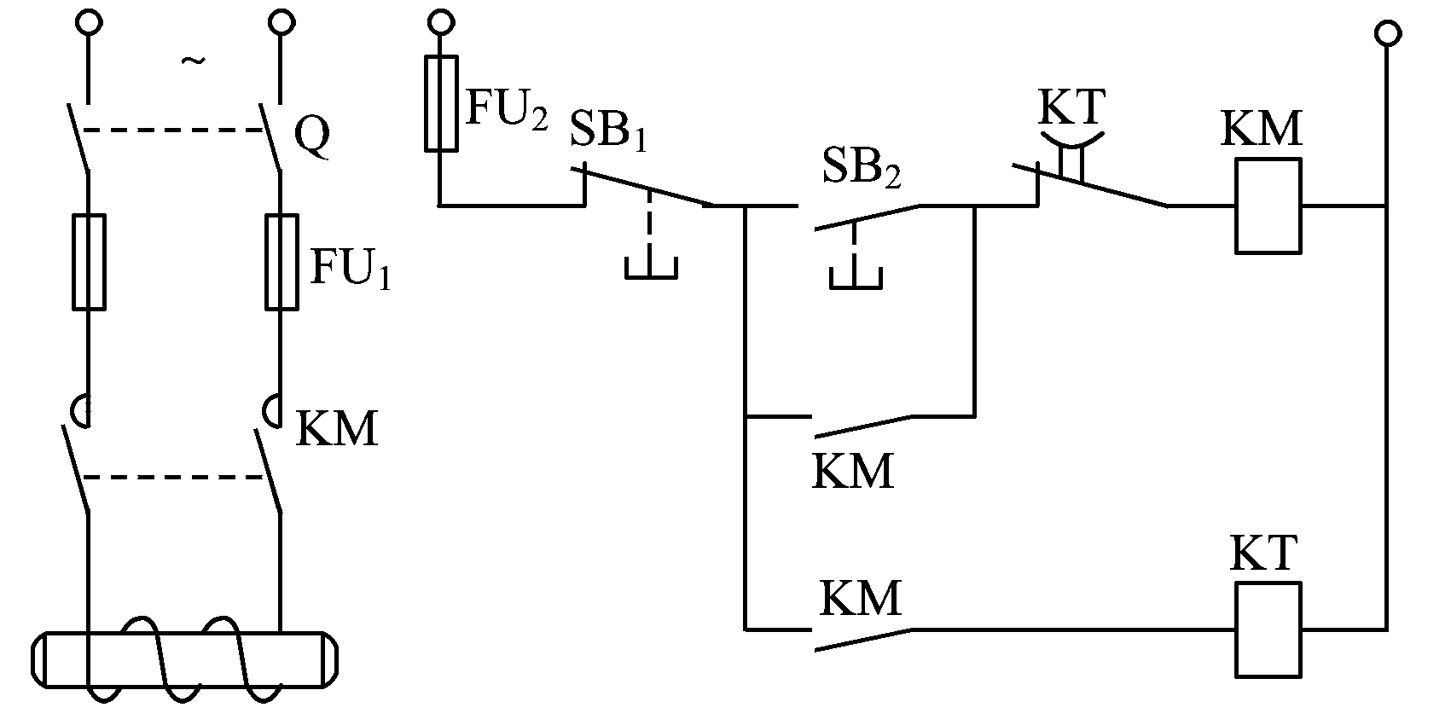
②三相异步电动机星-角启动自动控制
三相异步电动机启动时定子绕组星接，启动后将电动机改为角接。用时间继电器可以 控制电动机星接启动，经延时后自动改为角接，实现星-角启动自动转换，

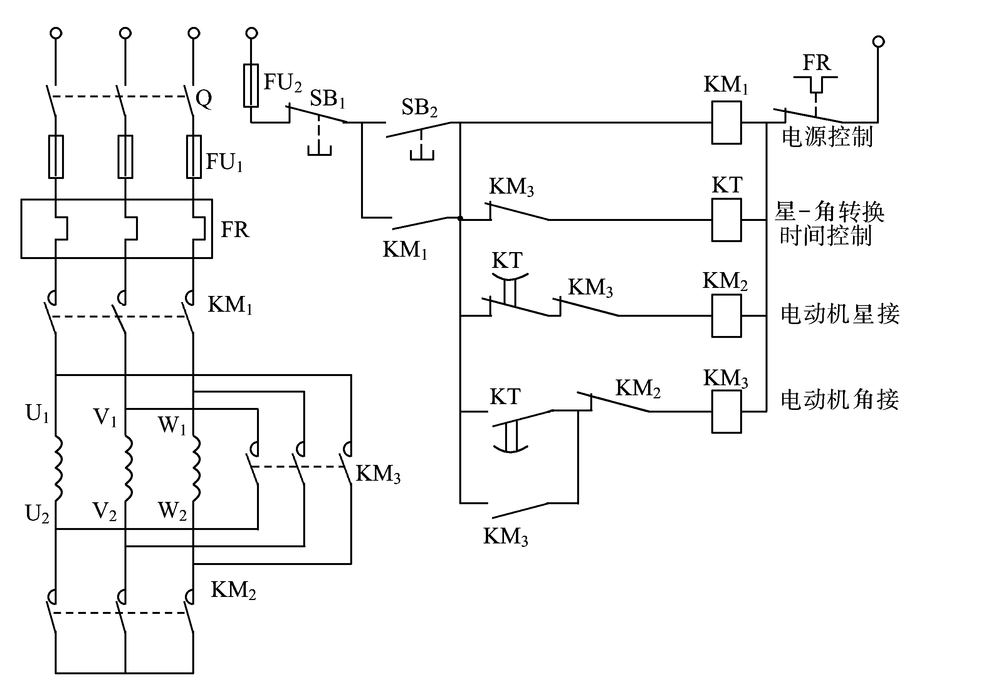

【巩固练习】教材P92 思考与练习5-11 5-12 5-13

【作业布置】教材P92 思考与练习5-6 5-14 5-15 5-16

